**《生活与法律》学习指南**

**学习目标：**

1.能够举例说出生活与法律的关系，法律在生活中随处可见，法律与人们相伴一生。

2.初步了解不同法律的功能不同，但都规范着人们的行为，保障着社会的生产、生活秩序。初步树立学会遇事找法，用法解决问题的意识。

同学们，大家好！今天我们学习的内容是六年级道德与法治上册教材第一课《感受生活中的法律》中的第2课时《生活与法律》，请同学们打开书把5-8页这一部分内容先看一看，你可以边看书边思考，想一想：我们的生活与法律有哪些关系？

**学习任务单：**

**【课上活动】**

活动一：采访家人、亲戚、邻居，了解他们的工作和生活中都涉及哪些法律，用自己喜欢的方式进行记录。



**【课上活动】**

活动二：绘制“法律”年代尺，制作步骤：

1.准备一张白纸、直尺、铅笔。

2.再画一条带箭头的线，0在开头表示出生。

3.标出你认为比较重要的年龄。

4.写一写这个年龄涉及法律。

活动三：阅读以下情景，连一连对应的法律，并说说你的感受。

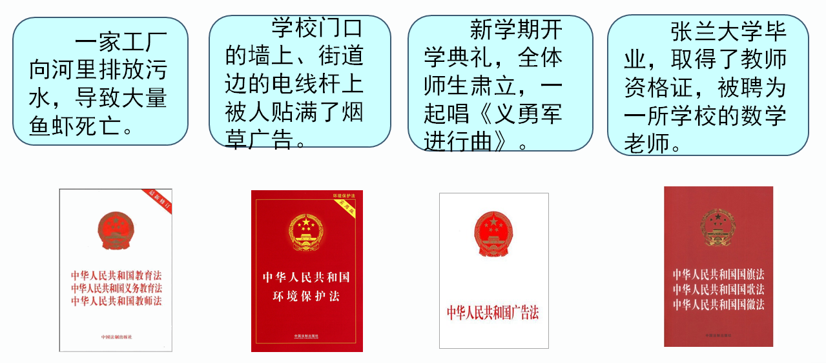

**我的感受：**

